AΓΓΛΙΚΑ Δ ΤΑΞΗ - 7/5/2020
ΕΠΑΝΑΛΗΨΗ: - UNIT 3-LESSON 1 (σελ.33-37)
- Countries and Nationalities
- Personal Pronouns (Subject and Object)
Επανάληψη το λεξιλόγιο και τις προσωπικές αντωνυμίες(από τα φυλλάδια).
Πατήστε τους παρακάτω συνδέσμους για δραστηριότητες(Ctrl+κλικ):
http://photodentro.edu.gr/v/item/ds/8521/8534 Where are you from?
Here is a map of the UK (the British Isles):
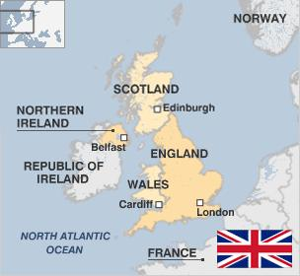https://safeyoutube.net/w/3qnC Video-the British Isles
https://safeyoutube.net/w/TqnC Video- Discover the UK
https://safeyoutube.net/w/BrnC Video- A tour in London
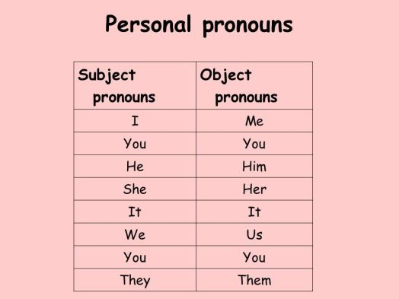
https://safeyoutube.net/w/tsnC funny video-personal pronouns
https://www.englisch-hilfen.de/en/exercises/pronouns/personal_pronouns.htm subject pronouns-exercise
https://www.englisch-hilfen.de/en/exercises/pronouns/personal_pronouns3.htm object pronouns-exercise
https://www.montsemorales.com/gramatica/Objectpronoun.htm subject and object pronouns-exercise
http://suz.digitaleschulebayern.de/english/grammar/personalp4.htm personal pronouns-exercise

